Beispiel für eine einfache Schrittweitensteuerung
Das folgende Verfahren ist eine einfache Schrittweitensteuerung, die für unsere mathematische Beschreibung von Näherungskurven mithilfe abschnittsweise linearer Funktionen bereits gut geeignet ist. Sie ist nicht sehr kompliziert und dennoch deutlich besser als eine äquidistante Stützpunktaufnahme. In dieser Schrittweitensteuerung wird berücksichtigt, dass Bereiche, in denen eine starke Änderung des Objektumrisses stattfindet, mehr Stützpunkte erfordern, als Bereiche, in denen sich der Umriss nahezu nicht verändert. Wir führen dies hier am Beispiel des abgebildeten VW-Käfers durch. Die Skalierung ist so gewählt, dass eine Einheit in der Realität 1 dm entspricht.
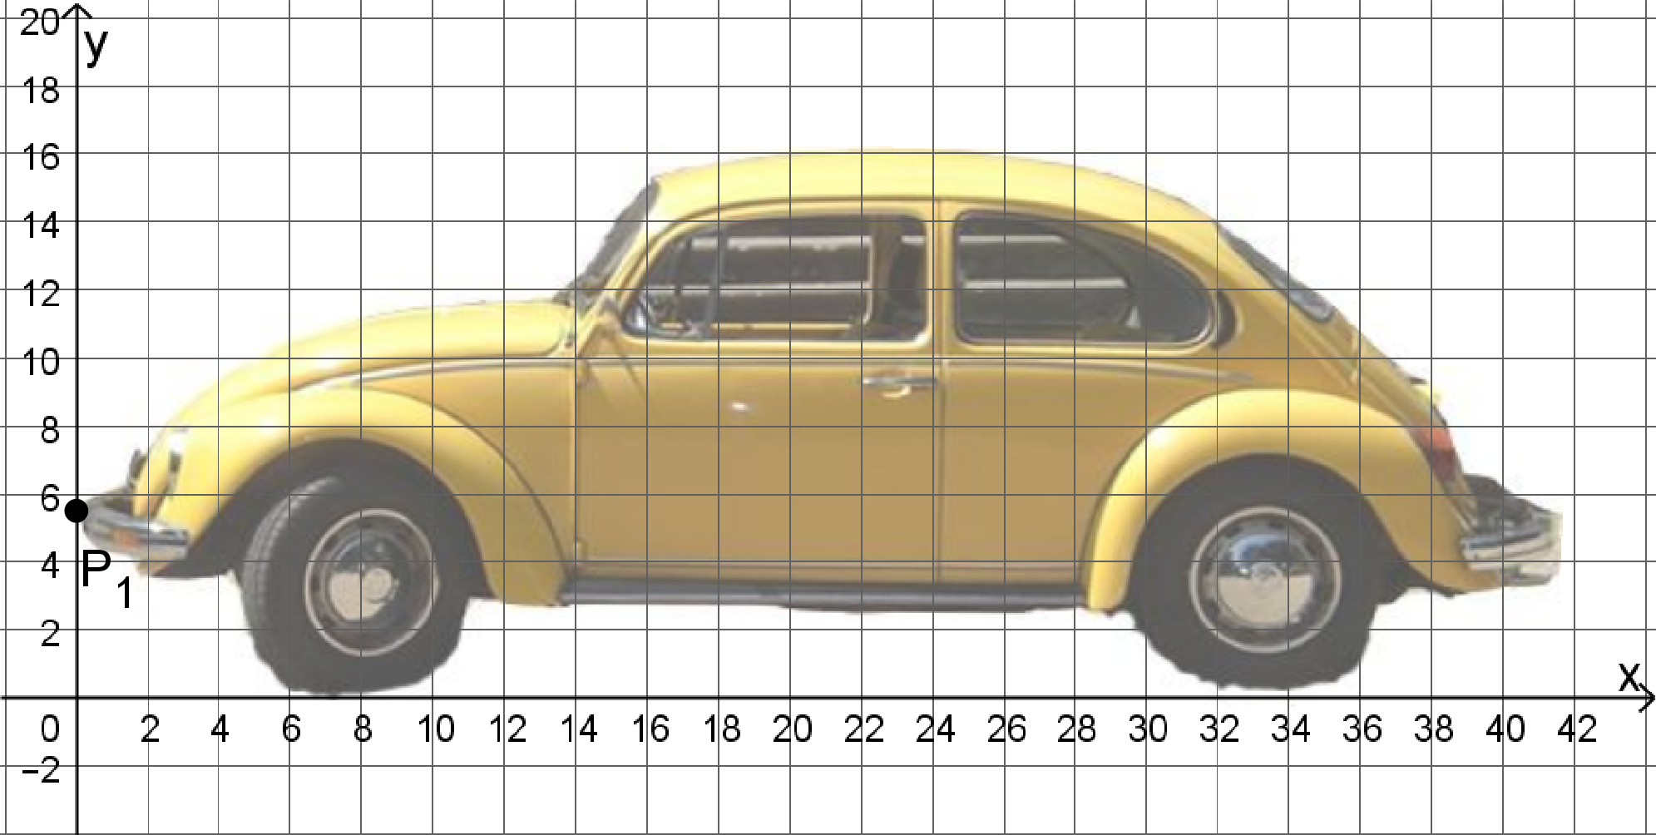
Bild: Eigenes
Fangen wir nun an:
Zuerst wird der Startwert x₁ festgelegt. An ihm erfolgt die Aufnahme des ersten Messpunktes P₁(x₁|y₁). Üblicherweise geschieht dies am Objekt „ganz links“, hier also x₁=0. Es folgt der erste Messpunkt P₁(0|5,5), der in der Abbildung bereits sichtbar ist.

Nun muss eine dem Problem angemessene Basisschrittweite s gewählt werden. Dazu überlegt man sich, in welchen Größenbereichen die Kurve normalerweise stärkere Änderungen erfährt. Diese Basisschrittweite wird z.B. bei einem Gebirgsprofil im Bereich mehrerer Meter bis hin zu mehreren Kilometern sein, bei den Umrissen einer Haarbalgmilbe muss sie dagegen im Zehntel- bis Hundertstel-Millimeter-Bereich liegen. Sie sollte möglichst groß sein, aber dennoch gewährleisten, dass die Originalkurve zwischen zwei Messwerten keine „Achterbahnfahrt“ durchführt. Eine Basisschrittweite von 2m wäre bei unserem Auto deutlich zu groß, da dann nach P₁ der nächste Punkt bereits auf dem Dach liegen würde, der gesamte Motorhauben- und Windschutzscheibenumriss würde „entfallen“. Wir wählen daher besser eine Basisschrittweite im Dezimeterbereich, beispielsweise s = 2 (dm).

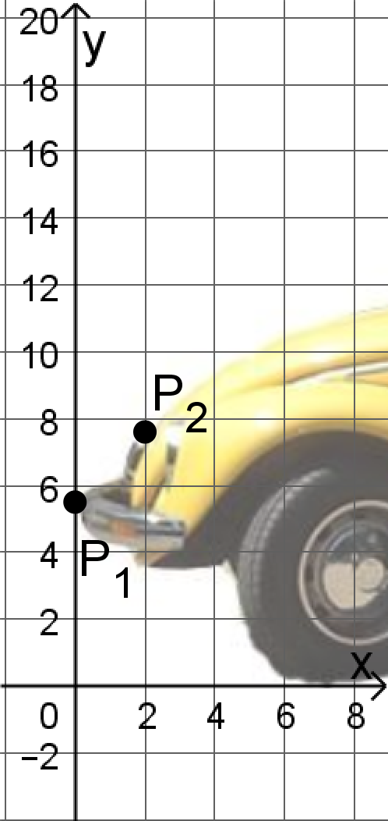

Der zweite Messwert, y₂, wird nun zunächst an der Stelle x₂= x₁+s aufgenommen. Im Beispiel folgt der Stützpunkt P₂(2|7,6).

Nun folgt die nächste Überlegung: Man betrachtet die „Höhenveränderung“ der beiden benachbarten Stützpunkte, also |y₂-y₁|. Wenn sie größer als eine vom Anwender festgelegte obere Toleranzgrenze t_{o} ist, dann ist die Veränderung der Kurve auf dem Intervall [x₁; x₂] zu groß, d.h. die Schrittweite war in diesem Intervall zu groß gewählt. Auch diese obere Toleranzgrenze muss dem Objekt angepasst gewählt werden, wir setzen im Beispiel t_{o}= 1,5 (dm) fest.
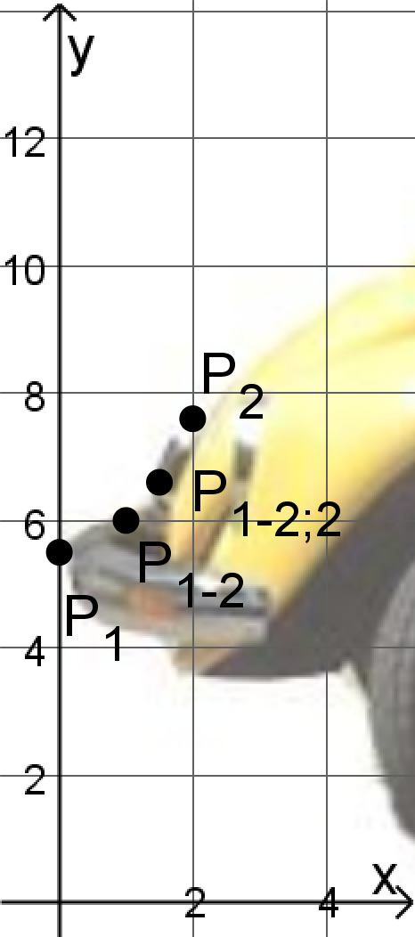
Da nun |y₂-y₁|= |7,6-5,5|= 2,1> 1,5 , fügt man in die Mitte zwischen x₁ und x₂ den Messpunkt P₁₋₂ (mit x₁₋₂= x₁ + ½ s) ein, also P₁₋₂(1|6) und vergleicht wieder die Differenzen |y₁₋₂- y₁| sowie |y₂-y₁₋₂| mit t_{o}. Wenn der Unterschied auf einem oder beiden Intervallen ([x₁; x₁₋₂] und [x₁₋₂; x₂]) immer noch zu groß ist, wird erneut ein Messwert in der Mitte aufgenommen usw.. Bei uns entsteht „nur noch“ der Punkt P_{1-2;2}(1,5|6,6), damit sind dann die y-Werte benachbarter Stützpunkte nicht mehr als 1,5 (dm) voneinander entfernt.

Ein Problem mit der oberen Toleranzgrenze t_{o} entsteht dann, wenn in der Originalkurve ein sprunghafter Anstieg, eine Abbruchkante, o.ä. vorliegt. Dann würde man mit der zuvor genannten Bedingung das Intervall über dieser Stelle endlos verkleinern, da stets die Differenz der Messwerte links und rechts von ihr größer als t_{o} wäre. Das Programm würde also niemals fertig werden. Um dies zu verhindern muss noch eine minimale Schrittweite s_{min} definiert werden, die vom Computer nicht unterschritten werden darf, bei der also gegebenenfalls ein Abbruch trotz Überschreitens der oberen Toleranzgrenze erfolgt. Auch hier muss der Wert am Objekt entlang gewählt werden, wir setzen im Beispiel s_{min}= 0,5 (dies ist zunächst ohne weitere Auswirkung).

Wenn man so fortfährt, erhält man nach und nach die folgenden Stützpunkte:
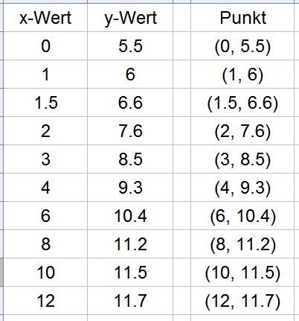
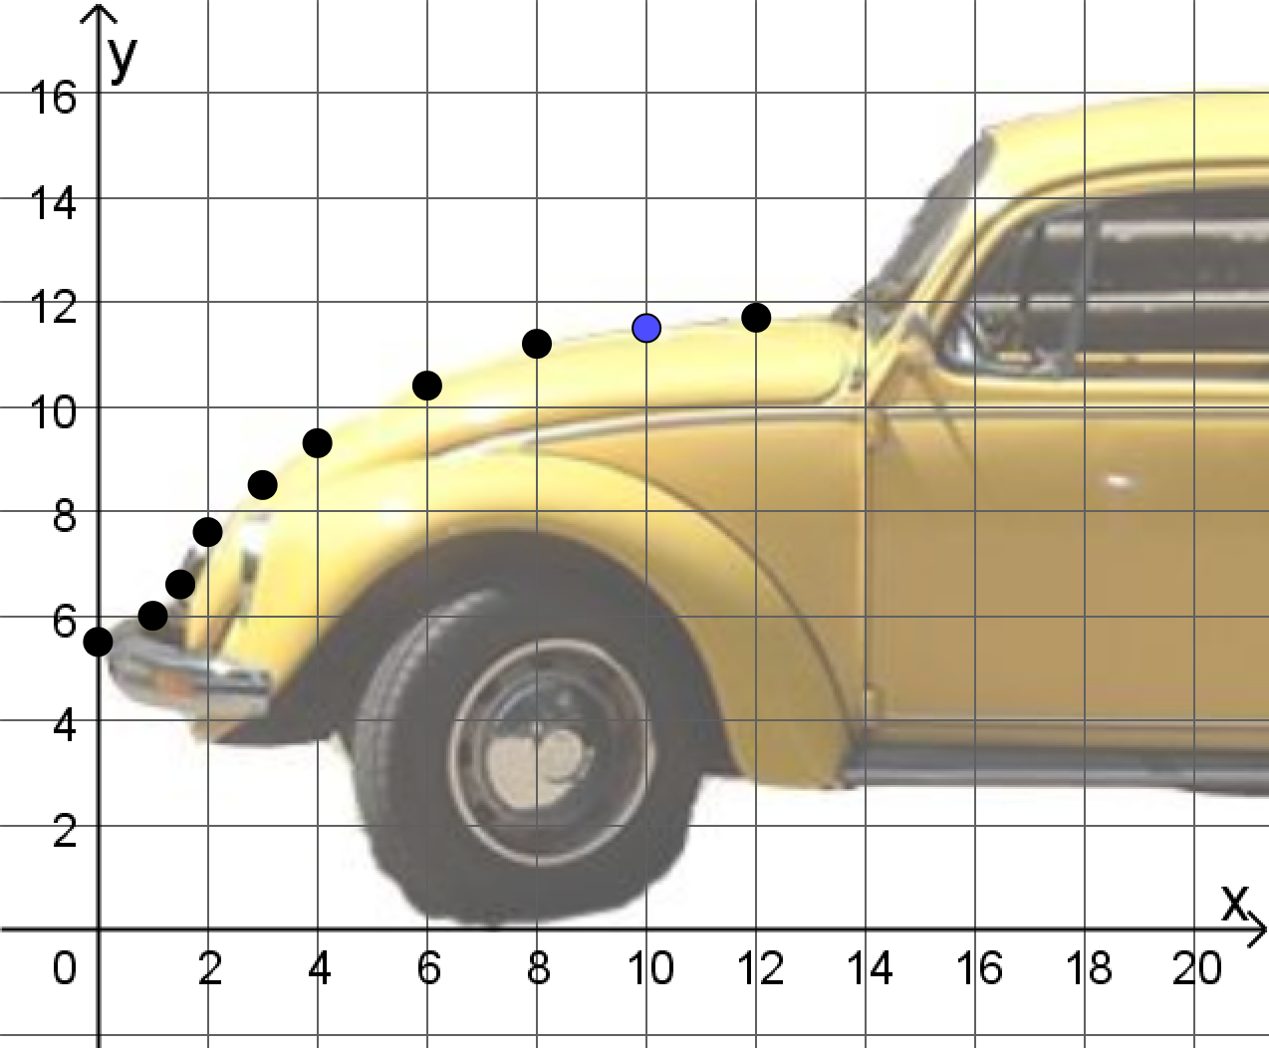

Hier kommt nun eine weitere Überlegung ins Spiel: Auch zu viele Messwerte sind schlecht für die Modellierung, da der rechnerische Aufwand mit jedem Messwert deutlich steigt. Daher vergleicht man nun noch paarweise die Beträge aller Höhenunterschiede zwischen je drei benachbarten Stützpunkten. Sind diese sämtlich kleiner oder gleich einer unteren Toleranzgrenze t_{u}, dann liegt die Vermutung nahe, dass sich die Höhe der Originalkurve in dem kompletten Intervall nicht stark verändert. Da dann der mittlere Messwert nicht zwingend benötigt wird, entfernt man diesen und wodurch sich die Anzahl der Messpunkte reduziert.

Mit der Wahl t_{u}= 0,5 stellt man fest, dass die Punkt P₅(8|11,2), P₆(10|11,5) und P₇(12|11,7) genau dieses Kriterium erfüllen (da 11,7-11,2=0,5 , 11,7-11,5=0,2 und 11,5-11,2=0,3).
Somit kann der Punkt P₆(10|11,5) (im Bild: 2. Punkt von rechts) weggelassen werden.

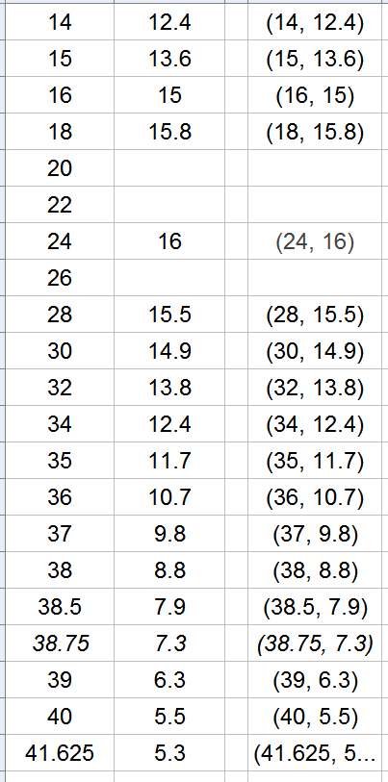
Wenn man so fortfährt, erhält man die in der Tabelle nebenan aufgelisteten weiteren Punkte, wobei die Punkte zu den x-Werten 20, 22 und 26 aufgrund der unteren Toleranzgrenze entfallen.

Der in der Tabelle kursiv geschriebene Punkt mit x= 38,75 wäre aufgrund der überschrittenen oberen Toleranzgrenze nötig, entfällt aber durch die Wahl der minimalen Schrittweite s_{min}= 0,5. Da dies nur einen Punkt betrifft, könnte man hier eine Ausnahme machen. Eine automatisierte Schrittweitensteuerung würde ihn jedoch entfernen.

Zum Schluss kann man noch die folgende „Schönheitskorrektur“ durchführen: Bedingt durch die verschiedenen Kriterien ist die Bezeichnung der Messpunkte nicht homogen, z.B. könnte eine aufeinanderfolgende Reihe von Messpunkten P₁, P₁₋₂, P₂, P₅, ... lauten. Dies ist natürlich unschön, deshalb bietet es sich an, sobald man die Vermessung abgeschlossen hat, alle Stützpunkte der Reihenfolge nach „umzutaufen“ (z.B. auf die Folge P₁, P₂, P₃, ...).
Erste Übung: Schrittweitensteuerung anhand von Schattenbildern
Wählen Sie geeignete Parameterwerte, bestimmen Sie dann die zugehörigen Stützpunkte mit der einfachen Schrittweitensteuerung.
Basisschrittweite s = ________ Obere Toleranzgrenze t_{o} = ________

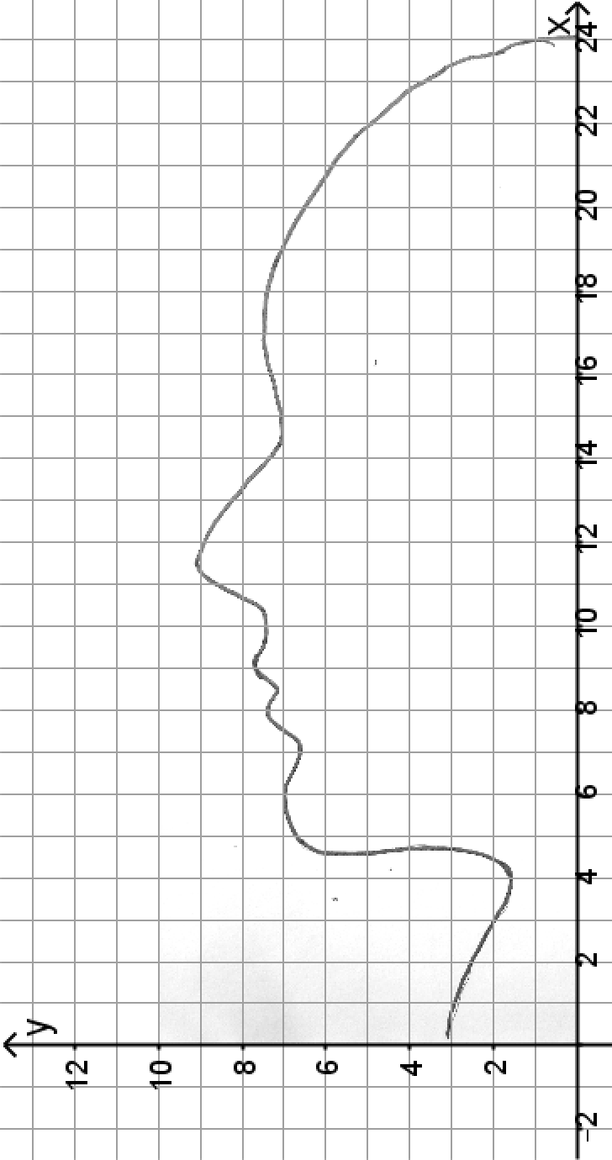
Minimalschrittweite s_{min} = ________ Untere Toleranzgrenze t_{u} = ________
Eigenes Bild
Aufgaben zur Schrittweitensteuerung
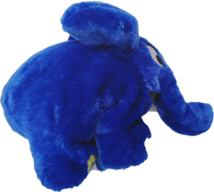
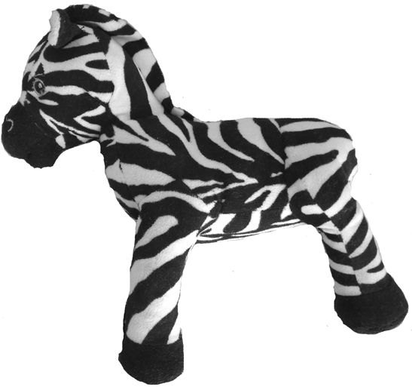
Aufgabe 1: Nimm ein Foto des Profils eines Spielzeugs deiner Wahl vor einem weißen Hintergrund auf – das kann z.B. ein Kuscheltier, aber auch ein Auto sein. Achte darauf, dass sich der Hintergrund deutlich von den Farben des Spielzeugs unterscheidet.
a.) Drucke das Foto aus und füge ein maßstabsgetreu dimensioniertes Koordinatensystem hinzu. Wähle dann für deine Objektgröße geeignete Parameter s, t_{o}, t_{u}, s_{min} und führe die Schrittweitensteuerung für den oberen Objektumriss„von Hand“ durch.
b.) Zeichne die Stützpunkte aus a.) in das Foto ein, verbinde benachbarte Punkte geradlinig und gib eine zugehörige abschnittweise lineare Funktion an.
c.) Vergleicht eure Kuscheltier-Umriss-Modellierungen. Welche sind aus welchen Gründen besser geworden? Wie müsste man vorgehen, um bessere Modellierungen zu erhalten?
d*) Führe a.) und b.) auch für den unteren Objektumriss durch – wenn möglich bereits unter Berücksichtigung der leicht umsetzbaren Ideen aus c.). Gib dann die abschnittsweise linearen Funktionen in Geogebra ein und erhalte dadurch eine Modellierung deines Lieblingskuscheltieres, angenähert durch Geradenstücke.

e*.) Implementiere die Schrittweitensteuerung in Scratch so, dass die Stützpunkte für dein Foto (als Objekt / Bühnenbild) mithilfe von Scratch automatisiert berechnet werden.
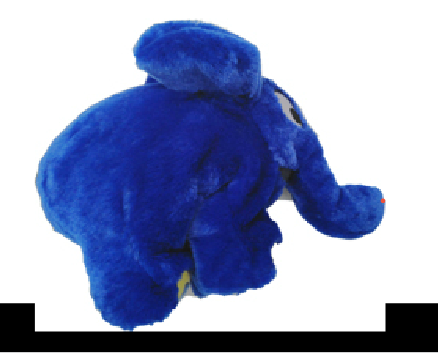
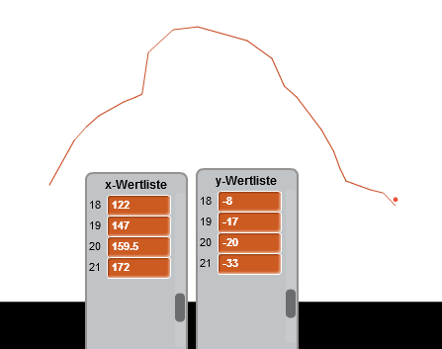
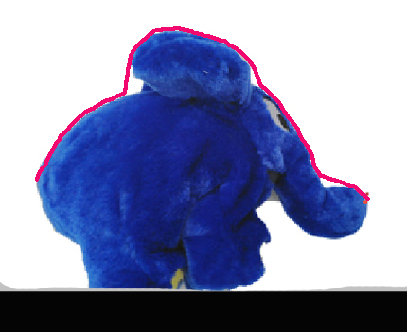

Aufgabe 2:
a.) Stelle die Funktionsweise der einfachen Schrittweitensteuerung übersichtlich auf maximal einer DinA4-Seite dar. Überlege dir zuerst eine dazu geeignete Darstellungsart.
b.) Erkläre jeweils was passieren würde, wenn man einen der Parameter s, t_{o}, t_{u}, s_{min} vergrößern / verkleinern würde.

c.) Man kann auch einen Parameter s_{max} einführen. Überlege dir, zu welchem sinvollen Zweck man dies machen würde und wie er dann in die Schrittweitensteuerung eingebunden werden müsste.

*d.) (1) „Um steile Kurven gut annähern zu können, wird man t_{o} entsprechend klein wählen. Dies bringt Nachteile, wenn der Umriss steile Geradenstücke enthält.“ Erkläre diese Aussage.
(2) Die Stärke der Krümmung eines Umrisses wurde bisher noch nicht berücksichtigt. Wie könnte man diese Kurveneigenschaft zur Verbesserung der Schrittweitensteuerung nutzen (anstelle eines klein gewählten t_{o})?

Quelle VW-Käfer (bearbeitet): https://commons.m.wikimedia.org/wiki/File:VW_Kaefer1200LSunnyBug.jpg, Autor: Sven Darfschlag, https://creativecommons.org/publicdomain/zero/1.0/

